Dor femoropatelar em atletas amadores de futebol masculino de um time de Foz do Iguaçu - PR.

Adrielly Floriano Stunpf¹, Ana Maria Gomes Pais¹, Fernanda da Costa Silva¹, Henrique Dias Duarte¹, Shirley Huilen Nobili¹, Rondineli dos Santos Frias², Maurícia Cristina de Lima³.

¹Acadêmicos do 1°, 4°,5°, 8° períodos do Curso de Fisioterapia do Centro Universitário União das Américas – Uniamérica Descomplica, Foz do Iguaçu, Paraná;.
² Mentor. Fisioterapeuta. Rondineli dos Santos Frias, Pós graduado em Fisioterapia Neurofuncional - Centro Universitário Anglo-Americao/UDC; Foz do Iguaçu, Paraná.
³ Doutora em Ciências da Saúde pela Universidade de São Paulo (USP); docente do Curso de Fisioterapia do Centro Universitário União das Américas – Uniamérica Descomplica, Foz do Iguaçu, Paraná. E-mail: mauricia.lima@descomplica.com.br

INTRODUÇÃO

A dor femoropatelar é uma condição que envolve a patela e o fêmur, pode ser ocasionada por um desequilíbrio biomecânico, que atinge a articulação do joelho. Ainda não está claro para a ciência quais são todas as causas da Síndrome da Dor Femoropatelar, mas normalmente esta patologia pode estar associada ao desgaste da cartilagem retropatelar, sobrecarga ou impacto, ou seja, fatores que causam um desequilíbrio biomecânico da patela. Diversas causas podem estar relacionadas com a DFP como condromalácia avançada, fraqueza de contração isométrica dos extensores de joelho (Quadríceps Femoral) e de quadril (Complexo póstero-lateral) (ARAÚJO, D. O. et al., 2022).
O principal sintoma da dor femoropatelar é a dor na região anterior do joelho, principalmente ao subir e descer escadas, agachar e saltar, e até mesmo ao ficar sentado por um longo período (SOUZA, D. P. S. e et al., 2022). Supõe que um tratamento baseado em exercícios de fortalecimento dos músculos do quadril, especialmente o complexo póstero lateral, somado com o fortalecimento dos músculos do joelho, além de alongamento, se mostra mais eficaz para redução do quadro álgico e melhora da função (BORGES et al., 2018).
A condromalácia atinge homens e mulheres, mas, majoritariamente, o gênero feminino, por fatores neuromusculares, hormonais e mesmo estruturais do joelho feminino, que tendem a ter um desvio em decorrência do formato característico de seu quadril que facilita a passagem de um bebê. Além disso, a doença é frequente em atletas (MARTINS, 2017). Tendo em vista os prejuízos causados pela dor femoropatelar, o objetivo da pesquisa é identificar e prevenir a dor femoropatelar em atletas amadores de futebol masculino de Foz do Iguaçu - PR.
Portanto, o objetivo deste projeto foi identificar e analisar os resultados de um programa cinesioterapêutico na dor femoropatelar em atletas amadores de futebol masculino de Foz do Iguaçu - PR.

METODOLOGIA

Trata-se de um estudo transversal experimental, com 5 participantes atletas do gênero masculino, entre 35 a 49 anos, todos residentes da cidade de Foz do Iguaçu, o local do projeto e no Campo do Maran (privado), na Avenida das Cataratas, 1749- Vila Yolanda.
Os participantes receberam um convite junto com o Termo de Consentimento Livre e Esclarecido (TCLE) através do Google Forms, explicando detalhadamente como ocorreu o estudo e os objetivos do projeto. Logo depois que os participantes aceitaram o termo, foi disponibilizado o questionário, para auxílio na identificação do grau de lesão de cada paciente. O questionário foi baseado no Knee Injury and Osteoarthritis Outcome Score (KOOS) (YUENYONGVIWAT, V. et al., 2020).
Os critérios de inclusão foram assinar o TCLE, apresentar relatos de dor no joelho e ser atleta amador do campo Maram. Já os critérios de exclusão foram: ter feito acompanhamento fisioterapêutico, possuir cirurgias no joelho e não comparecer nos encontros.
Logo após a realização do questionário KOOS, foram realizados alguns testes específicos descritos a seguir, para dor femoropatelar e em seguida aplicado um programa de atividade física, com exercícios de fortalecimento muscular, para melhora das dores.
Testes aplicados e definições
- Step down test: O paciente com um pé apenas no degrau e com a perna oposta tem que tocar o calcanhar no chão, de 15 a 18 repetições consideradas ativos e 12 repetições considerados inativos (LOPES, R. 2020).
- Teste de agachar e saltar: Com os pés paralelos afastados na largura dos ombros, vai realizar o movimento de agachamento, mantendo as costas retas jogando o quadril para trás até que as coxas fiquem paralelas ao chão; dar um salto e voltar para o mesmo posicionamento (DA FONSECA, H.; 2019).
- Teste de sentar e levantar: As mãos do paciente devem se cruzar tocando o ombro para não usá-los como alavanca. O paciente deve sentar-se e levantar-se da cadeira repetidamente o mais rápido possível com uma média de 20 repetições dentro de 30 min (PRIORE, L. B. D. 2020).
Exercícios aplicados:
Elevação lateral da perna com elástico: 10-15 repetições em 3 séries.
Agachamento 10-15 repetições em 3 séries.
Agachamento bulgaro 10 - 15 repetições em 3 séries.
Elevação dos flexores de quadril alternados com auxilio do banco: de 10 - 15 repetições em 3 séries.

Figura 1. Imagens de dois testes aplicados.
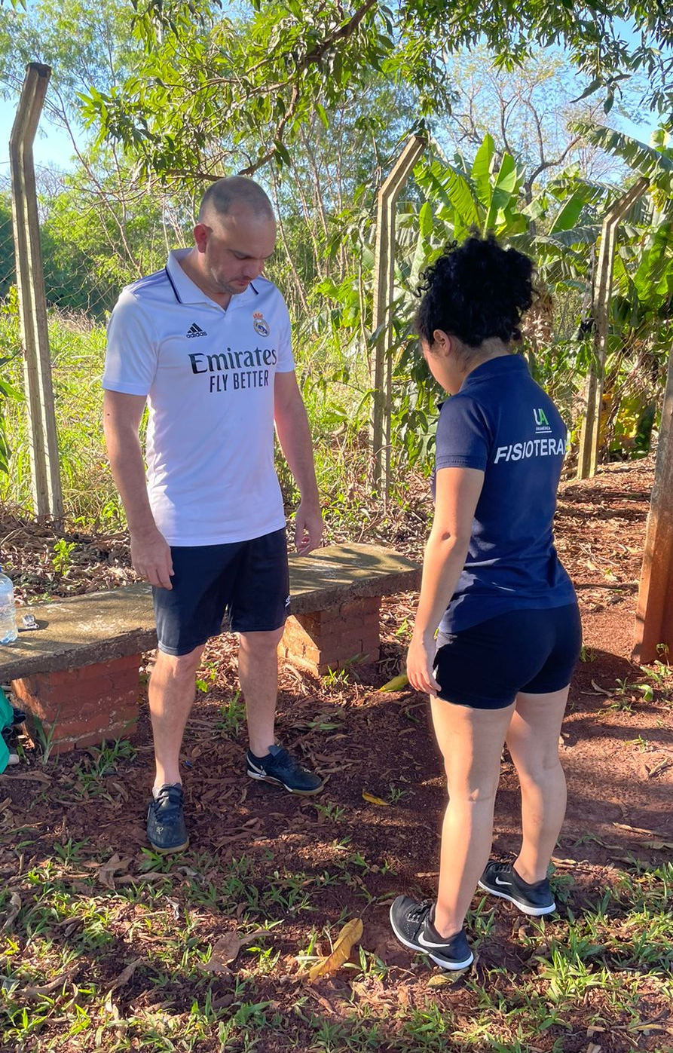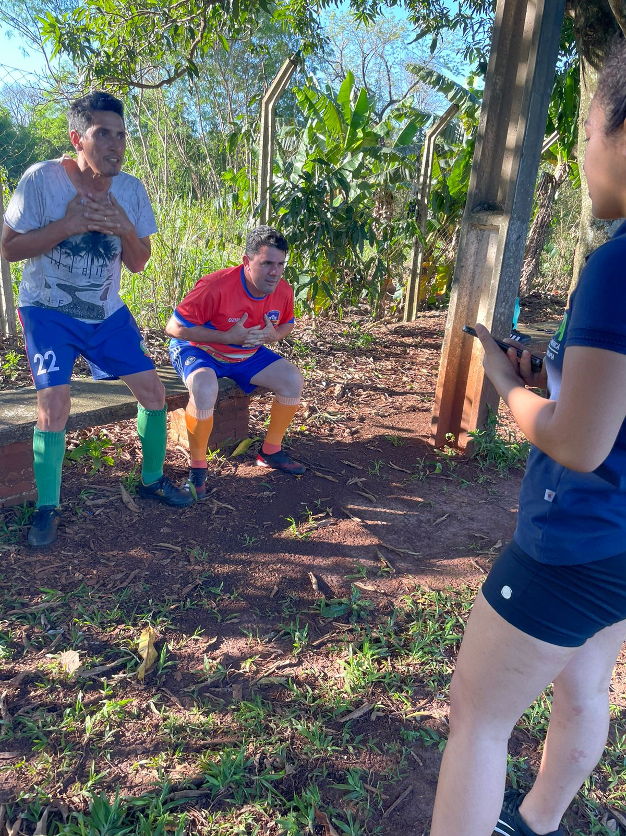
- teste de agachar e saltar (B) teste de sentar e levantar

RESULTADOS E DISCUSSÃO

Ao total foram avaliados 05 voluntários, do sexo masculino, na faixa etária de 35 a 49 anos. O primeiro de 40 anos realizou o teste de sentar e levantar com 12 repetições (PRIORE, L. B. D. 2020), fez o agachamento com salto e apresentou instabilidade, sentiu incômodo no joelho com escala EVA 5, o segundo 37 anos paciente já apresentou dor no joelho anteriormente e conseguiu realizar 15 repetições. O restante dos participantes apresentou 18 repetições no teste de sentar e levantar com ausência de dor.
Na aplicação dos exercícios de fortalecimento é nítido algumas instabilidades devido a fraqueza muscular. Estudos trazem pacientes com dor femoropatelar para saber o efeito do grupo de alongamentos dinâmicos e exercícios de fortalecimento para ver a melhora da força muscular e a ativação da musculatura do quadril e dos isquiotibiais (LEE, J. et al., 2020).

Tabela 1. Resumo sociodemográfico baseado nos dados do KOOS
Tabela 1 - Resultados
Teve melhora das dores? | Sim  90% | Não  10%
Melhorou o relacionamento com os colegas de time? | Sim  84,3% | Não  15,7%
Melhorou o bem-estar? | Sim  100% | Não  0%
Sente dores e câimbras durante o jogo? | Sim  65,7% | Não  34,3
Sente alguma dor ou desconforto durante o jogo? | Sim  33,3% | Não  66,7%

Figura 2. Imagens dos três exercícios aplicados.
(A) Elevação dos flexores de quadril alternados com auxilio do banco
(B) Agachamento bulgaro
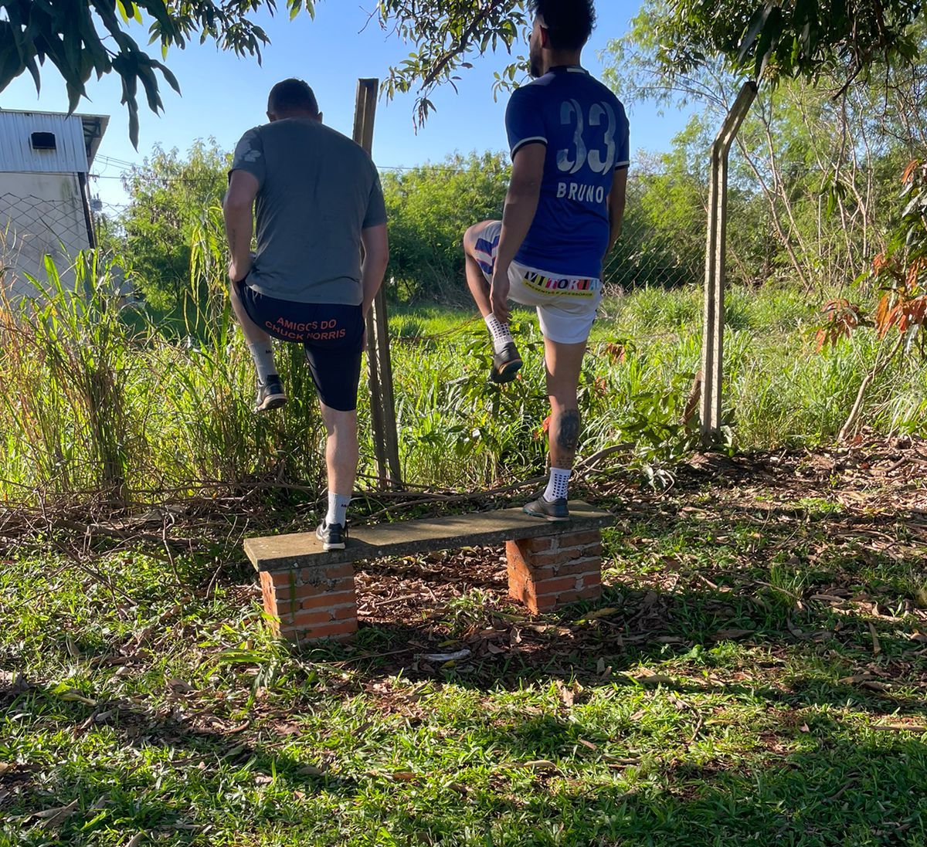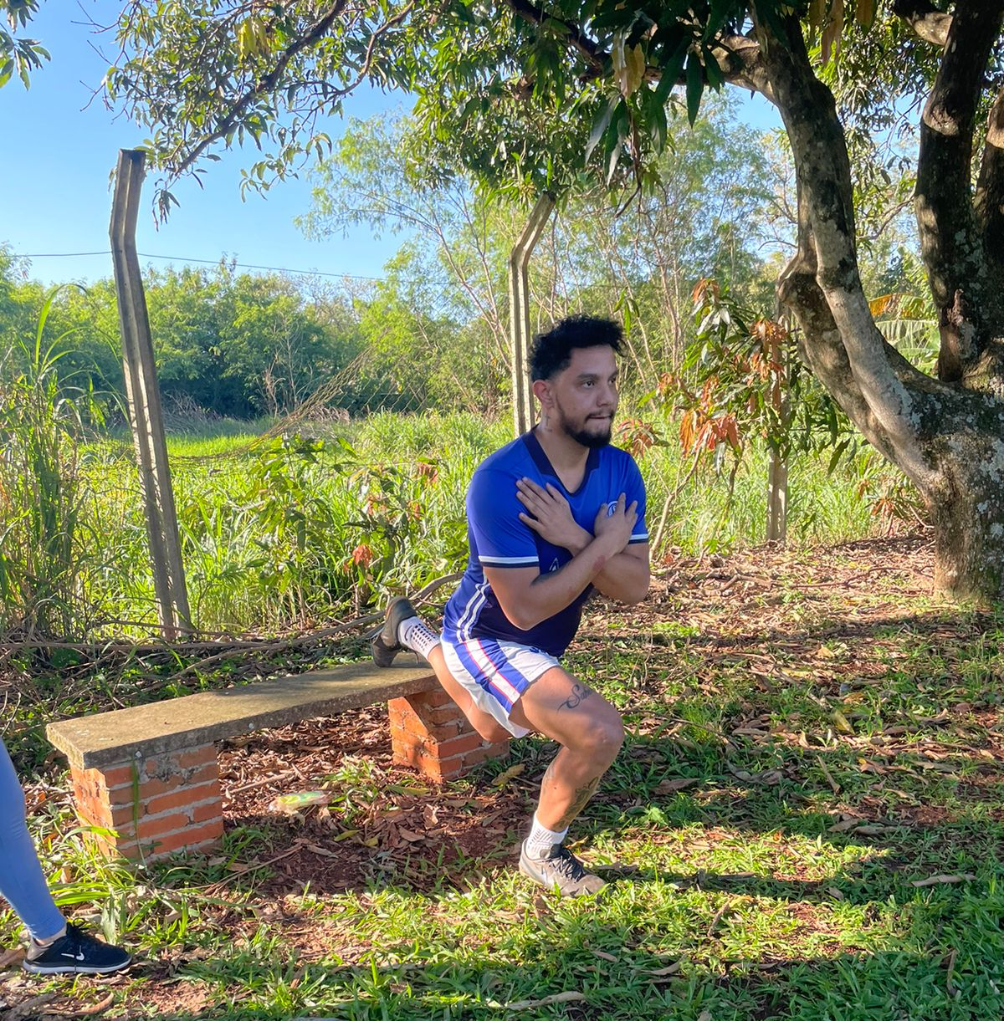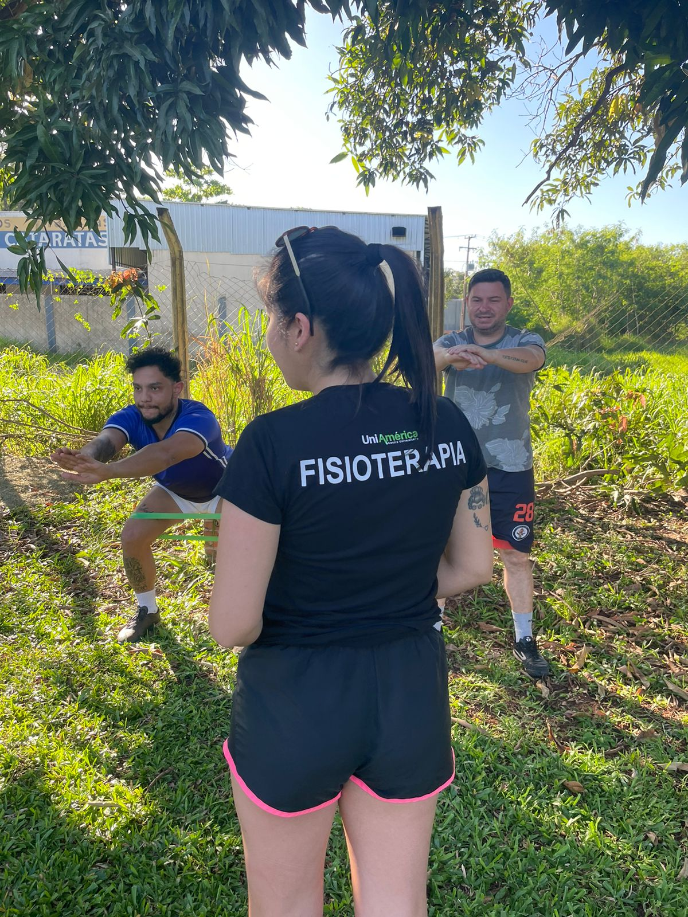
( C) Agachamento

CONSIDERAÇÕES FINAIS

O presente trabalho demonstrou os efeitos de um programa fisioterapêutico, com a aplicação de exercícios de fortalecimento. Observou-se resultados positivos em relação à dor femoropatelar, desta forma verifica se que o programa cinesioterapêutico aplicado, pode promover a redução e o alívio da dor.

REFERÊNCIAS
ARAÚJO, D. O. et al. Tratamento Fisioterapêutico da síndrome da dor femoropatelar decorrente de condropatia patelar. Revista Rebis. Julho de 2021. Disponível: <https://revistarebis.rebis.com.br/index.php/rebi4>. Acesso em: 22/08/2002.

BORGES, N. F. et al. Correlação Entre A Síndrome Da Dor Femoropatelar Com A Flexibilidade Dos Músculos Do Quadril. Arq. Catarin Med. 2018 jul-set; 46(3):17-27. Disponível em: <www.acm.org.br/acm/seer/index.php/arquivos/article>. Acesso em: 05/09/2022.

DA FONSECA, H. K. P. et al. Utilização de testes de capacidade funcional na osteoartrite de joelho: uma revisão da literatura. 2019. Disponível em: < https://repositorio.ufmg.br/handle/185>. Acesso em:05/09/2022.

LEE J.H., Jang KM, Kim E, Rhim HC, Kim HD. Effects of Static and Dynamic Stretching With Strengthening Exercises in Patients With Patellofemoral Pain Who Have Inflexible Hamstrings: A Randomized Controlled Trial. Sports Health. 2021 Jan/Feb;13(1):49-56. Epub 2020 Aug 13. < https://pubmed.ncbi.nlm.nih.gov/32790575/ > Acesso em: 24/10/2022.

LOPES, R. Respostas neuromusculares de atletas profissionais de futebol durante a pré-temporada: Parâmetros para a prevenção de lesões. 2020. Disponível em: <https://deposita.ibict.br/handle/deposita/228>. Acesso em 05/09/2022.

SOUZA, D. P. S. e et al. Principais Sintomas e Tratamentos para Síndrome da Dor Femoropatelar: Uma Revisão Sistemática. Revista Brasileira de Reabilitação e Atividade Física. Julho de 2021. Disponível em: <http://periodicos.estacio.br/index.php/rbraf/article/view/9476?_>. Acesso em: 22/08/2002.

PRIORE, L. B. D. A crepitação no joelho é um fator de risco para o desenvolvimento de dor femoropatelar? Um estudo prospectivo. 2020. Disponível em : < https://repositorio.unesp.br/handle/11449/191777 >. Acesso em 05/09/2022.

YUENYONGVIWAT, V. et al. Effect of hip abductor strengthening exercises in knee osteoarthritis: A randomized controlled trial. BMC Musculoskeletal Disorders, v. 21, n. 1, p. 1-7, 2020. Disponível em: <https://pubmed.ncbi.nlm.nih.gov/32380994/>. Acesso em: 15/09/2022.

